1P eksamen våren 2018

**DEL 1**

**Uten hjelpemidler**

**Tid:** Del 1 skal leveres inn etter 3 timer.

**Hjelpemidler:** Del 1 Vanlige skrivesaker, passer, linjal med centimetermål og vinkelmåler.

## Oppgave 1 (3 poeng)

Nedenfor ser du hvor stor oppslutning Kristelig Folkeparti hadde ved stortingsvalgene i 2013 og 2017.

|  |  |  |
| --- | --- | --- |
| År | 2013 | 2017 |
| Oppslutning | 5,6 % | 4,2 % |

1. Hvor mange prosentpoeng gikk oppslutningen til Kristelig Folkeparti tilbake med   
   fra 2013 til 2017?
2. Hvor mange prosent gikk oppslutningen til Kristelig Folkeparti tilbake med   
   fra 2013 til 2017?

**Oppgave 2** (2 poeng)

## I en oppskrift står det at du trenger 4 dL melk og 500 g hvetemel for å lage 12 boller. Tenk deg at du har 1 L melk og 1,5 kg hvetemel.

Hvor mange boller kan du lage dersom du følger oppskriften?

## Oppgave 3 (2 poeng)

I 2013 var indeksen for en vare 80. Varen kostet da 1000 kroner. I 2017 var indeksen for den samme varen 120.  
  
Hvor mye kostet varen i 2017 dersom prisen har fulgt indeksen?

## Oppgave 4 (2 poeng)

På et kart er avstanden mellom to byer 9 cm. I virkeligheten er avstanden 45 km.

Bestem målestokken til kartet.

## Oppgave 5 (4 poeng)

Mads skal ta førerkortet for bil. Ved trafikkskolen koster det 13 000 kroner for den obligatoriske delen av føreropplæringen inkludert gebyrer. I tillegg koster det 600 kroner for hver kjøretime.

1. Bestem en funksjon  som viser prisen  kroner for å ta førerkortet dersom Mads bruker  kjøretimer.
2. Tegn grafen til  i et koordinatsystem.
3. Avgjør om prisen for å ta førerkortet og antall kjøretimer er proporsjonale størrelser.

## Oppgave 6 (2 poeng)

En fire år gammel moped koster i dag 8000 kroner. Mopedens verdi har avtatt med   
12 % per år siden den var ny.

Forklar hvilket av uttrykkene nedenfor som kan brukes til å finne hvor mye mopeden kostet da den var ny.

1. 
2. 

1. 

1. 

## Oppgave 7 (3 poeng)

****Tenk deg at du kaster en rød og en blå terning.  
  
Avgjør hvilket av de to alternativene nedenfor som er mest sannsynlig.

* Terningene viser samme antall øyne.
* Summen av antall øyne er 5 eller mindre.

## Oppgave 8 (2 poeng)

Åpningen i toppen av en brusflaske har form som en sirkel med diameter 22 mm.

Avgjør om et kronestykke med omkrets 66 mm kan puttes ned i flasken.

**Oppgave 9** (4 poeng)

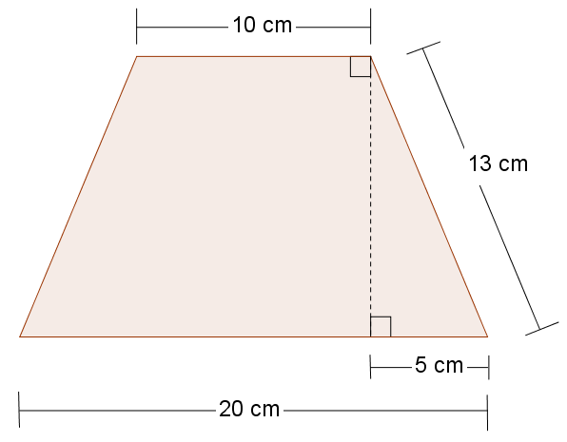

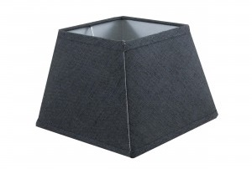

Ovenfor ser du en lampeskjerm av stoff med fire like sider.  
Skissen til høyre viser én side av lampeskjermen.

1. Bestem arealet av én side av lampeskjermen.
2. Hvor mye stoff går det med til en lampeskjerm når det må beregnes 10 % ekstra stoff til overlapp og kanter?.

**DEL 2**

**Uten hjelpemidler**

## Oppgave 1 (6 poeng)

Funksjonen  er gitt ved   
Funksjonen viser temperaturen  grader celsius () et sted i Norge  timer etter midnatt en sommerdag.

1. Bruk graftegner til å tegne grafen til .
2. På hvilke tidspunkt (klokkeslett) var temperaturen 10 ?
3. Bestem forskjellen mellom høyeste og laveste temperatur i perioden fra midnatt og fram til klokka 20.

## Oppgave 2 (4 poeng)

Silje har en timelønn på 210 kroner. Hun betaler 2 % av bruttolønnen i pensjonsavgift og har et skattetrekk på 32 %.

En måned arbeidet hun 162,5 timer.

1. Hvor mye fikk Silje utbetalt denne måneden?

I 2017 fikk Silje utbetalt 47 736 kroner i feriepenger. Dette tilsvarer 12,0 % av feriepengegrunnlaget for 2017.

1. Bestem feriepengegrunnlaget til Silje for 2017.

**Oppgave 3** (4 poeng)

Ved en videregående skole er det 640 elever. I en undersøkelse ble elevene spurt om når de legger seg kvelden før en skoledag.

*  av elevene svarte at de legger seg før klokka 23.

Det viser seg at

*  av elevene som legger seg før klokka 23, har et karaktergjennomsnitt over fire
*  av elevene som legger seg etter klokka 23, har et karaktergjennomsnitt over fire

1. Lag en krysstabell som illustrerer opplysningene som er gitt ovenfor.

Tenk deg at vi trekker ut en elev ved skolen tilfeldig.

1. Bestem sannsynligheten for at eleven har et karaktersnitt over fire.

Tenk deg at den eleven vi trakk ut i oppgave b), har et karaktersnitt over fire.

1. Bestem sannsynligheten for at denne eleven legger seg før klokka 23 kvelden før en skoledag.

**Oppgave 4** (6 poeng)

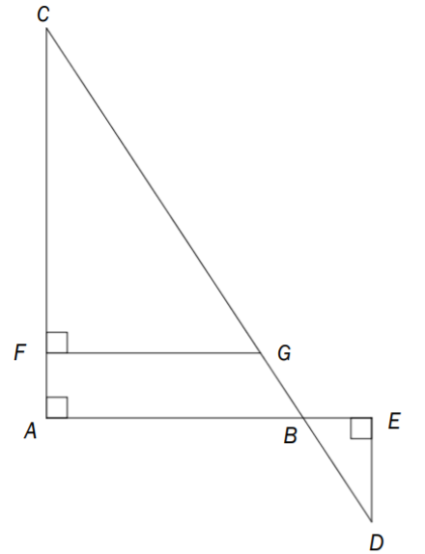

Et område har form som vist på figuren ovenfor. Punktet  ligger på , punktet  ligger på , og  er skjæringspunktet mellom  og 

m, m og 32 m.

1. Forklar at ,  og  er formlike.
2. Bestem , og vis at m.

Kristian skal dekke området med et 15 cm tykt lag med sand.

1. Hvor mange kubikkmeter sand vil han trenge?

**Oppgave 5** (5 poeng)

Et firma bruker i perioder skoleungdommer for å få unna diverse malerjobber. Ungdommene får timelønn etter alder. I tillegg til timelønn må firmaet betale feriepenger og arbeidsgiveravgift. Firmaet har beregnet at disse utgiftene utgjør 25 % av timelønnen.

Du skal lage et regneark som vist nedenfor. I de hvite cellene skal firmaet registrere opplysninger. I de blå cellene skal du sette inn formler.

* Timelønn og hvor stor prosentandel av lønnen som firmaet må beregne til feriepenger og arbeidsgiveravgift, skal registreres i celle B3, B4 og B5.
* Når alderen registreres, skal regnearket automatisk gi riktig timelønn.
* Totale kostnader for hver ungdom er summen av lønnen til ungdommen og utgiftene til feriepenger og arbeidsgiveravgift.

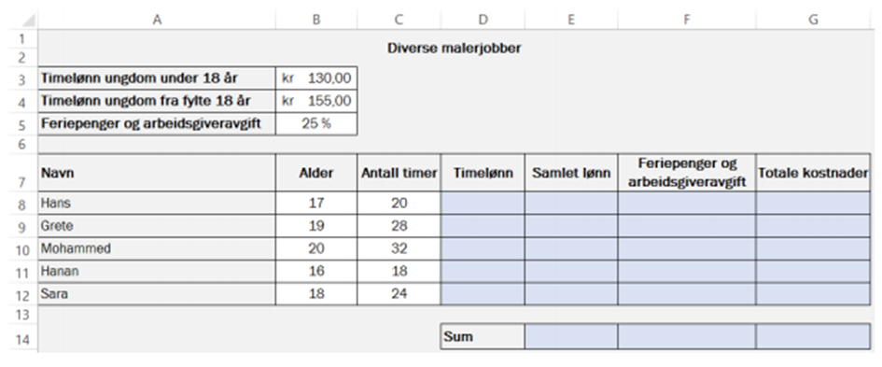

## Oppgave 6 (6 poeng)

Olav har fått sommerjobb. Han skal plukke moreller.

Morellene skal legges i kurver. Salgsprisen for en kurv moreller inkludert 15 % merverdiavgift er 69 kroner.

Olav kan velge mellom tre ulike alternativer når det gjelder lønn.

|  |  |
| --- | --- |
| Alternativ 1: | en fast timelønn på 135 kroner |
| Alternativ 2: | en fast timelønn på 80 kroner og i tillegg 3 kroner for hver kurv med moreller han plukker |
| Alternativ 3: | 12 % av salgsprisen uten merverdiavgift for hver kurv med moreller han plukker |

1. For hvilket eller hvilke av de tre alternativene ovenfor er lønnen proporsjonal med mengden moreller Olav plukker? Begrunn svaret ditt.
2. Hvor mange kurver med moreller må Olav plukke i løpet av en time for at alternativ 2 skal gi en høyere lønn enn alternativ 1?
3. Hvor mange kurver med moreller må Olav plukke i løpet av en dag for å tjene   
   1000 kroner dersom han velger alternativ 3?

**Oppgave 7** (5 poeng)

En pizzarestaurant tilbyr pizzaer i tre ulike størrelser.

* Den minste pizzaen har en diameter på 20 cm, den mellomstore har en diameter på 30 cm, og den største har en diameter på 40 cm.
* Alle pizzaene er 1,25 cm tykke.

Vi antar at når vi spiser pizza, er hver bit vi tar i munnen, 5 cm3.

Nedenfor ser du prislisten for noen utvalgte pizzatyper.

|  |  |  |  |
| --- | --- | --- | --- |
|  |  |  |  |
| **01 DEN ENKLE**  **Ost, tomatsaus – og bare det!** | **39,-** | **89,-** | **119,-** |
| **04 SPESIAL Ost, tomatsaus, kjøttdeig, løk og bacon** | **52,-** | **135,-** | **182,-** |
| **07 HOT & SPICY**  **Ost, tomatsaus, marinert kylling, marinert biff, nachoschips, hvitløk, mais og chili** | **66,-** | **149,-** | **199,-** |

1. Vis at volumet av den minste pizzaen er 393 cm3.
2. Lag et regneark som vist nedenfor. I de hvite cellene skal du registrere opplysninger.   
   I de gule cellene skal du sette inn formler.

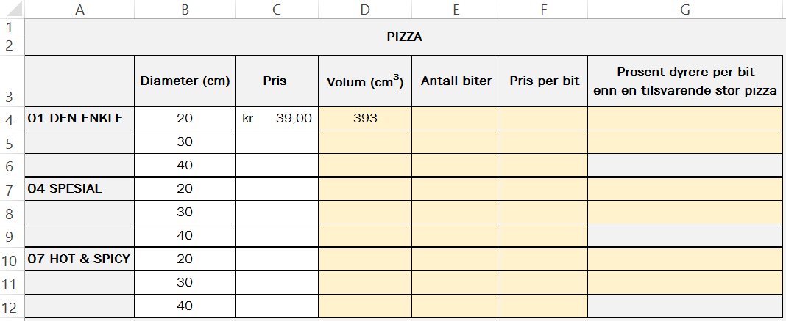

**Kilder for bilder, tegninger osv.**

* Lampeskjerm: http://www.lama.com/produktkategori/lampeskjermer/ (06.10.2017)
* Temperatur: https://www.suomenlampomittari.fi/tag/lampomittari/page/7/ (10.12.2018)
* Moreller: h ttp://www.matmerk.no/no/beskyttedebetegnelser/godkjente-produkter/hardangermoreller (05.10.2017)
* Andre bilder, tegninger og grafiske framstillinger: Utdanningsdirektoratet